Capitolo 6 EDIT
DFA Non-Restarting
Un DFA M = $(Q,A,δ,q_{1}, F)$ è non restarting se $q_{1}∈δ(Q×A)$, cioè $∀q∈Q,∀a∈A δ\left(q,a\right)≠q_{1}$
Teorema DFA non restarting
Se $L⊆A$* è regolare allora esiste M non restarting tale che L=L(M)
Dimostrazione
Sia M =($Q,A,δ,q_{1}, F)$ DFA tale che L=L(M) e sia y$∈Q$, posso definire il DFA M’ come:
M’=($Q∪\{y\},A,δ',y, F')$ dove:
$$δ^{'}= \left\{\begin{aligned}δ\left(q,a\right) se qϵQ \\ δ\left(q_{1},a\right) se q=y\end{aligned}\right.$$

$$F^{'}= \left\{\begin{aligned}F se q_{1}∌F \\ F∪\left\{y\right\} altrimenti\end{aligned}\right.$$
Ciò significa che L(M’) = L(M) e quindi M’ è non restarting
Corollario
Se $L⊆A$* è regolare allora L è ricorsivo, infatti DIM se L e $\overline{L }$sono regolari allora sono R.E e quindi L ricorsivo
Teorema: unione linguaggi regolari (domanda d’esame)
Se L, $\overline{L }$ $⊆A$* sono regolari allora lo è anche la loro unione
Dimostrazione
Siano M=$(Q,A,δ,q_{1}, F)$ e M’=$(Q',A,δ',q_{1}', F')$ DFA non restarting tali che L(M)= L e L(M’)=L’ e Q$∩$Q’, posso definire un NFA M^ = (Q$∪$Q’\{$q_{1}, q_{1}'\}∪\{q_{0}\}, A, δ^, q_{0}, F^\}$con $q_{0}∌Q∪Q'$ e:
$$δ^{'}= \left\{\begin{aligned}δ\left(q,a\right) se qϵQ \\ δ^{'}\left(q,a\right) se qϵQ' \\ δ\left(q_{1},a\right),δ^{'}\left(q,a\right) se q=q_{0}\end{aligned}\right.$$

F^ = $\left\{\begin{aligned}F∪F^{'} se q_{1}∌F e q_{1}'∌F' \\ F∪F^{'}\{q_{1}, q_{1}'\}∪\{ q_{0}\} altrimenti\end{aligned}\right.$
Essendo questo NFA un automa a stati finiti tale che L(M^)= L$∪$ $\overline{L }$, la loro unione è regolare
Teorema: intersezione linguaggi regolari
Se L, $\overline{L }$ $⊆A$* sono regolari allora lo è anche la loro intersezione
Dimostrazione
Siano M=$(Q,A,δ,q_{1}, F)$ e M’=$(Q',A,δ',q_{1}', F')$ DFA tali che L=L(M) e L’=L(M’) allora diremo che
M^ = (Q$×$Q’$, A, δ^{,}{(q}_{1}q_{1}', F×F'\}$ con $δ^{,}\left(\left(q,q^{'}\right),a\right)=(δ\left(q,a\right),δ^{'}\left(q,a\right))$, accetta L $∩\overline{L }$
Proposizione: insieme vuoto regolare perché basta prendere un DFA con F=$∅$
Concatenazione di linguaggi
Siano L, L’ $⊆A$*, la loro concatenazione (prodotto) è data da:
LL’ ={uv$∈A$* | u$∈L$ e v$∈L$’}
Teorema: concatenazione di linguaggi regolari è regolare (domanda d’esame)
Se L, L’ sono regolari => LL’ è regolare
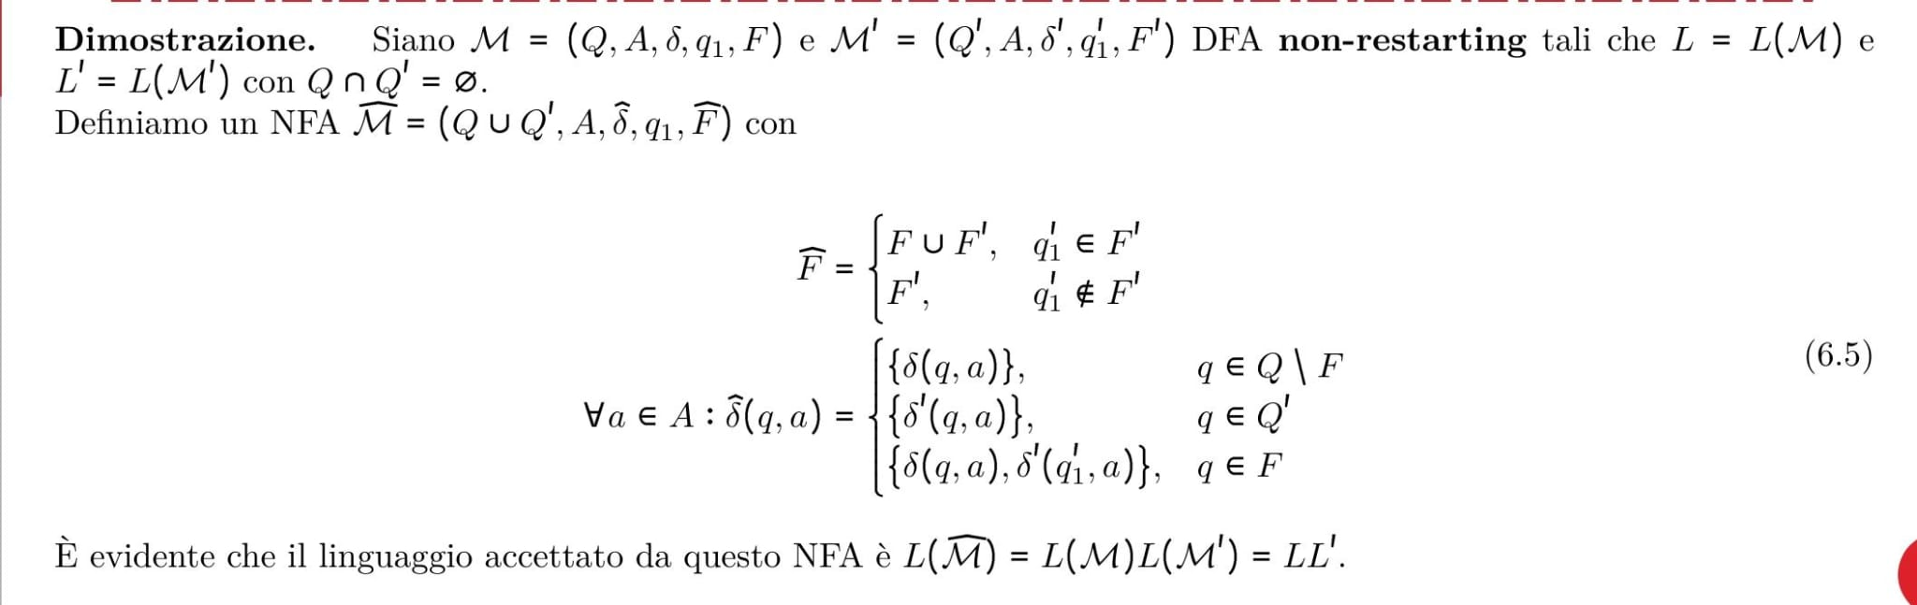
Star (Iterazione) di un linguaggio
Se L $⊆A$*, definisco l’iterazione di L come L* = $\left\{w_{1},..,w_{n}\right|n∈N, w_{i}∈L\}= \bigcup_{n∈N}^{∞}{L^{n}}$
Teorema: chiusura iterazione linguaggi regolari
Se L regolare allora L* regolare
Dimostrazione
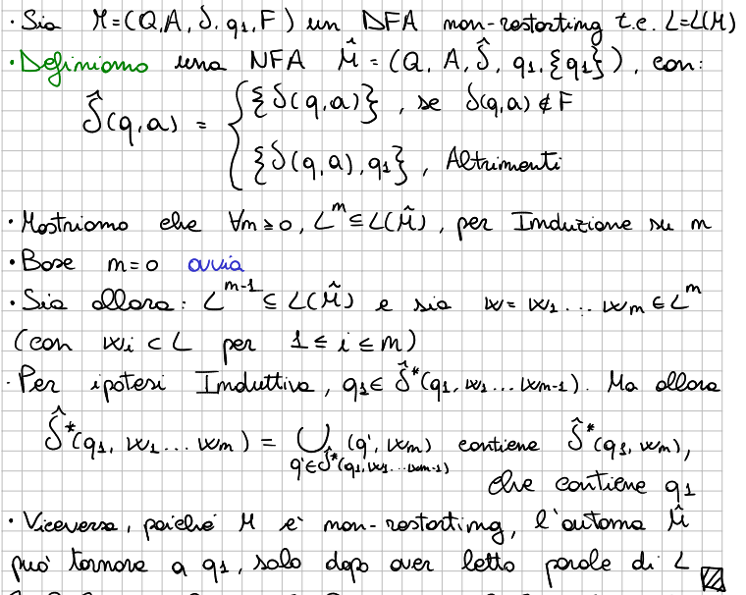
Teorema di Kleene
Un linguaggio L è regolare si ottiene da linguaggi finiti attraverso un numero finito di operazioni di unione, prodotto e star (iterazione)
Dimostrazione skippata
Espressioni regolari su A
Sia A = {$a_{1},.., a_{n}\}$ un alfabeto finito, definisco:
$$\hat{A}=\left\{a_{1},.., a_{k}\right\}∪\{ε,∅, ∪, ∙,*,\left(,\right)\}$$
E chiamiamo espressioni regolari su A le stringhe su $\hat{A}$ ottenuta dalle regole:
- $ε, ∅, a_{i} sono espressioni regolari$
- Se $α, β sono regex allora lo è anche la loro unione e il loro prodotto$
- Se $α$ è regex allora anche $α$* lo è
Pumping Lemma per linguaggi regolari
Sia L=L(M) con M DFA dove Q = {$q_{1},.., q_{n}\}$ diremo che $∀x∈L$ tale che |x| $≥$ n, esistono u,v,w$∈A$* dove $v≠ε, \left|uv\right|≤n e ∀i≥0 uv^{i}w∈L<=>\left\{u\right\}\left\{v\right\}*\{w\}⊆L$
Dimostrazione (skippata)

Corollario
Sia M un DFA con n stati, se L(M)$≠∅$ allora L(M) contiene parole di lunghezza <n
Dimostrazione
Se M accettasse solo parole di lunghezza $≥n$ e sia x$∈L(M)$ di lunghezza minima. Allora per il pumping lemma avremmo x = uvw , quindi che uw$∈L(M)$. Ma |uw| = |x|- |v| <|x| il che è assurdo, per cui L(M) contiene parole di lunghezza minore di n.

